Curso | Disciplina | Cód. Turma | Período / Ano / Semestre
SISTEMAS DE INFORMAÇÃO | SISTEMAS DISTRIBUÍDOS | 617N06 | 3º Período – 2019.1

Professor(a) | Nº Questões | Turno | Data
Euristenho Júnior | 8 | Noite | 10/12/19

Aluno(a) | Matrícula | Nota

LEIA ATENTAMENTE AS INSTRUÇÕES ANTES DE INICIAR A PROVA

INSTRUÇÕES GERAIS
- A prova deverá ser respondida individualmente e sem consulta, respeitadas as exceções previstas nas instruções específicas ou a critério do professor. São proibidos quaisquer materiais e/ou anotações indevidos, encontrados com o aluno.
- A partir do início da prova até sua entrega pelo último aluno, não serão permitidas conversas de qualquer natureza, a troca ou cessão de materiais entre os participantes, bem como atitude temerária ou ofensiva ao decoro.
- Não será permitido o uso de celulares ou qualquer outro aparelho eletrônico, incluindo smartwatches, durante a realização da prova. Todos os aparelhos devem estar desligados e devidamente guardados.
- As respostas da prova deverão ser transcritas nas folhas de respostas definitivas, com caneta esferográfica na cor preta ou azul, em material transparente. Em hipótese alguma, haverá substituição das folhas de resposta por erro do discente.
- As questões respondidas fora das folhas oficiais da prova (folhas-resposta) não serão corrigidas pelo professor da disciplina, ou seja, não serão consideradas.
- Nenhuma folha desta prova pode ser destacada.
- Em regra, é proibido ao aluno ausentar-se da sala de aula durante a prova. Os casos excepcionais, como gravidez e enfermidades, devem ser analisados e ponderados pela Instituição.
- O enunciado das questões contém todas as informações necessárias para o aluno responder a elas. A interpretação desse enunciado faz parte da prova; portanto, só em casos excepcionais, poderão ser prestados esclarecimentos adicionais sobre as questões durante a realização da prova.
- A atribuição da pontuação na correção da questão será decidida conforme os critérios do Professor.
- O aluno não poderá entregar a prova antes de 30 minutos após o seu início, nem é permitida a submissão à prova por alunos retardatários após esse prazo.
- A desobediência a qualquer um dos itens de 1 a 4, acima descritos, será considerada improbidade na execução de atos ou trabalhos escolares, com implicações previstas no Regimento Interno do Centro Universitário Christus, em seu artigo 92, inciso II, alínea “c”, podendo ainda ser atribuída NOTA ZERO À PROVA.
- Não serão aceitos recursos em questões, se permitida a resposta a lápis, como também em questões em que houve uso de corretivo ou gabarito rasurado.

INSTRUÇÕES ESPECÍFICAS
- Leia atentamente a prova e responda às questões com fundamento, indicando exemplos sempre que possível, na ilustração de sua resposta, de modo a demonstrar domínio do conteúdo. Na soma dos pontos, a linguagem apropriada e o uso escorreito do vernáculo serão considerados.
- As respostas a lápis e/ou em cor diversa serão desconsideradas para efeitos de correção.

QUESTÃO 1 (1,0 ponto)

George Coulouris em seu livro Sistemas Distribuídos, conceitos e projetos de 2013, relatou que aplicações distribuídas podem ser classificadas quanto aos seus elementos arquitetônicos no quesito Posicionamento. Realizou considerações quanto ao modo que as entidades de objetos ou serviços são mapeadas na infraestrutura física distribuída subjacente, que possivelmente vão consistir em um grande número de máquinas interconectadas por uma rede de complexidade arbitrária. O posicionamento é fundamental em termos de determinar as propriedades do sistema distribuído, mais obviamente relacionadas ao desempenho, mas também a outros aspectos, como confiabilidade e segurança.

A questão de onde colocar determinado cliente ou servidor em termos de máquinas e os processos dentro delas é uma questão de projeto cuidadoso. O posicionamento precisa levar em conta os padrões de comunicação entre as entidades, a confiabilidade de determinadas máquinas e sua carga atual, a qualidade da comunicação entre as diferentes máquinas, entre outros aspectos.

Escolha a opção abaixo que representa a sequência correta da coluna 2 de cima para baixo.

Coluna 1 | Coluna 2
1- Mapeamento de serviços em vários servidores | ( ) Consiste em realizar um armazenamento de objetos de dados recentemente usados em um local mais próximo a um cliente, ou a um conjunto de clientes em particular, do que a origem real dos objetos em si. Quando um novo objeto é recebido de um servidor, ele é adicionado, substituindo se houver necessidade, alguns objetos já existentes. Quando um processo cliente requisita um objeto, o serviço primeiro verifica se possui armazenado uma cópia atualizada desse objeto; caso esteja disponível, ele é entregue ao processo cliente. Se o objeto não estiver armazenado, ou se a cópia não estiver atualizada, ele é acessado diretamente em sua origem.
2- Código Móvel | ( ) é um programa em execução (inclui código e dados) que passa de um computador para outro em um ambiente de rede, realizando uma tarefa em nome de alguém, como uma coleta de informações, e finalmente retornando com os resultados obtidos a esse alguém. Pode efetuar várias requisições aos recursos locais de cada site que visita como, por exemplo, acessar entradas de banco de dados. Se compararmos essa arquitetura com um cliente estático que solicita, via requisições remotas, acesso a alguns recursos, possivelmente transferindo grandes volumes de dados, há uma redução no custo e no tempo da comunicação, graças à substituição das requisições remotas por requisições locais.  Podem ser usados para instalar e manter software em computadores dentro de uma empresa, ou para comparar os preços de produtos de diversos fornecedores, visitando o site de cada fornecedor e executando uma série de operações de consulta. Um exemplo já antigo de uma ideia semelhante é o chamado programa worm, desenvolvido no Xerox PARC [Shoch e Hupp 1982], projetado para fazer uso de computadores ociosos para efetuar cálculos intensivos.
3 – Agente Móvel | ( ) Os serviços podem ser implementados como vários processos servidores em diferentes computadores hospedeiros, interagindo conforme for necessário, para fornecer um serviço para processos clientes. Os servidores podem particionar o conjunto de objetos nos quais o serviço é baseado e distribuí-los entre eles mesmos ou podem, ainda, manter cópias duplicadas deles em vários outros hospedeiros.
4- Uso de Cache | ( ) Os applets representam um exemplo bem conhecido e bastante utilizado – o usuário, executando um navegador, seleciona um link que aponta para um applet, cujo trecho da aplicação é armazenado em um servidor Web; Um trecho da aplicação é carregado no navegador e posteriormente executado. Uma vantagem de executar um trecho da aplicação localmente é que ele pode dar uma boa resposta interativa, pois não sofre os atrasos nem a variação da largura de banda associada à comunicação na rede. Acessar serviços significa executar código que pode ativar suas operações. Alguns serviços são tão padronizados que podemos acessá-los com um aplicativo já existente e bem conhecido – a Web é o exemplo mais comum disso; ainda assim, mesmo nela, alguns sites usam funcionalidades não disponíveis em navegadores padrão e exigem o download adicional.

a) 3 - 4 - 1 – 2

b) 1 - 2 - 3 - 4

c) 4 - 2 - 3 – 1

d) 3 - 1 - 2 - 4

e) 4 - 3 - 1 - 2

QUESTÃO 2 (1,5 pontos)

A comunicação entre processos na Internet fornece tanto comunicação por datagrama como por fluxo (stream). As APIs para esses tipos de comunicação são apresentadas nas aplicações, junto a uma discussão sobre seus modelos de falha. Elas fornecem blocos de construção alternativos para os protocolos de comunicação. Isso é complementado com um estudo dos protocolos para a representação de conjuntos de objetos de dados em mensagens e referências a objetos remotos.

Baseado nas características da comunicação entre processos quanto as API's de protocolos de internet, explique de forma clara e objetiva, os seguintes conceitos de acordo com a leitura do livro de George Coulouris, Sistemas Distribuídos: Conceitos e Projetos:

a) Princípio de funcionamento da comunicação entre processos: Passagem de mensagens

b) Características da Comunicação entre processos: Comunicação Síncrona e Assíncrona

c) Características da Comunicação entre processos: Destino de mensagens

d) Características da Comunicação entre processos: As propriedades para se ter segurança e confiabilidade na comunicação por mensagens

Resposta
1
2
3
4
5
6
7
8
9
10
11
12
13
14
15
16
17
18
20
21
22
23
24
25
26
QUESTÃO 3 (1,0 pontos)

Segunda a gigante IBM, a Internet é um divisor de águas na história da humanidade, não há dúvidas. É bastante claro que, no futuro, os historiadores atribuirão um nome para a idade pré-Internet e outro para o período pós-rede mundial de computadores.
No entanto, por mais moderna que seja a grande rede, ainda hoje ela é composta, basicamente, pelos mesmos protocolos e serviços que já faziam parte dela nos anos 1980. Na camada de rede (camada 3 no modelo OSI), o protocolo IPv4 de hoje é exatamente o mesmo de 1981. Uma camada acima, no transporte, o TCP também retém todas as características de sua criação conjunta com o IP, assim como o UDP. O HTTP, o SMTP e o FTP, na camada de aplicação também permanecem as mesmas de muitos anos atrás. A imagem abaixo é apenas uma ilustração do funcionamento destes dois protocolos.
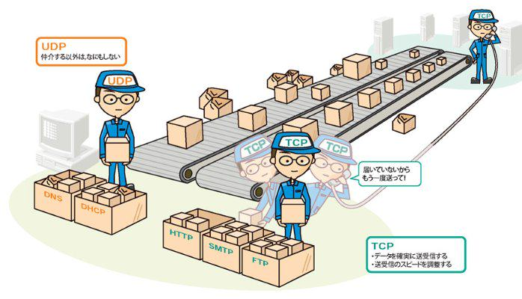

Fonte: https://www.fabricadejogos.net/posts/desenvolvimento-de-jogos-em-rede-protocolo-udp/

Os dois protocolos da camada de transporte mais utilizados nas comunicações em sistemas distribuídos são o Protocolo UDP e Protocolo TCP. Cada protocolo possui uma série de fatores, características, os quais estão relacionadas uma série de problemas. Cite 4 problemas técnicos relacionados ao Protocolo UDP.

Resposta
1
2
3
4
5
6
7
8
9
10
11
12
13
14
15
16
17
18
20
21
22
23
24
25
26

QUESTÃO 4 (1,0 pontos)

Segundo a Stackoverflow, o mundo atualmente possui 7,2 bilhões de pessoas habitando o planeta Terra. 32 milhões acessam o site da Stackoverflow para pesquisar sobre temas tecnológicos. Destes 32 milhões, 17% desta frenética galera pesquisou na internet no ano de 2017 o tema Web Service. O mundo avançou muito nos últimos anos numa modelagem de implementação de suas aplicações por meio deste novo conceito denominado Web Services.

Leia abaixo e analise as seguintes afirmações.

a) Os serviços WEB retornam um modelo no qual um cliente específico da aplicação interage pela internet com um serviço que possui uma interface funcionalmente especializada.

b) O SOAP (Serviço Orientado a Protocolo) serve para realizar a comunicação entre serviços distintos, através dos protocolos da camada de transporte TCP e UDP, utilizando a linguagem JSON.

c) XML consiste em um conjunto de dados do tipo caractere delimitados por tags de início e de fim correspondentes. Para representar elementos criptográficos, utiliza-se a notação base64.

Sobre o conceito de serviços WEB, assinale abaixo a alternativa correta:

a) Somente as letras “a” e “c”

b) Todas as afirmações acima estão corretas

c) Somente as letras “a” e “b”

d) Somente a letra “c” está correta

e) Somente a letra “a” está correta

QUESTÃO 5 (2,0 pontos)

Muitas tecnologias em hardware de rede local contém mecanismos para enviar quadros para múltiplos destinos na rede simultaneamente. As técnicas de difusão de mensagens aliada ao conceito de redes de sobreposição, contribuíram para potencializar as possíveis soluções arquiteturais de transmissão em sistemas distribuídos.

Com base nos conceitos aprendidos em sala de aula e nos estudos realizados nos materiais de apoio, explique:

a) Como se dar a Comunicação Unicast, Multicast e Broadcast.

b) Cite duas vantagens e duas desvantagens da virtualização de redes ou redes de sobreposição.

Resposta
1
2
3
4
5
6
7
8
9
10
11
12
13
14
15
16
17
18
20
21
22
23
24
25
26

QUESTÃO 6 (1,5 pontos)

O governo federal está na fase de lançamento do maior produto/serviço que irá concentrar o envio de informações trabalhistas do Brasil. O esocial é uma plataforma que está sendo utilizado para que empresas privadas possam enviar as informações de seus funcionários para a União por intermédio de uma tecnologia denominada SOAP.

O Decreto nº 8373/2014 instituiu o Sistema de Escrituração Digital das Obrigações Fiscais, Previdenciárias e Trabalhistas (eSocial). Por meio desse sistema, os empregadores passarão a comunicar ao Governo, de forma unificada, as informações relativas aos trabalhadores, como vínculos, contribuições previdenciárias, folha de pagamento, comunicações de acidente de trabalho, aviso prévio, escriturações fiscais e informações sobre o FGTS.

A transmissão eletrônica desses dados simplificará a prestação das informações referentes às obrigações fiscais, previdenciárias e trabalhistas, de forma a reduzir a burocracia para as empresas. A prestação das informações ao eSocial substituirá o preenchimento e a entrega de formulários e declarações separados a cada ente.
(Fonte: http://portal.esocial.gov.br/institucional/conheca-o acessado em 27 de maio de 2019)

Cite 2 características e 2 desafios técnicos entre as tecnologias SOAP, WSDL e UDDI.

Resposta
1
2
3
4
5
6
7
8
9
10
11
12
13
14
15
16
17
18
20
21
22
23
24
25
26

QUESTÃO 7 (1,0 ponto)

A gigante Google disponibilizou entre a sua Stack de ferramentas, uma ferramenta denominada Google Trends, na qual apresenta uma visão comparativa e detalhada sobre as tecnologias que são mais buscadas por seus buscadores de conteúdo. As análises podem ser regionalisadas, possibilitando a quem pesquisa, uma forma de acompanhar as tendências no mundo.

Foi realizado uma pesquisa entre as tecnologias mais buscadas entre Rest e SOAP, e os resultados foram:

No mundo:

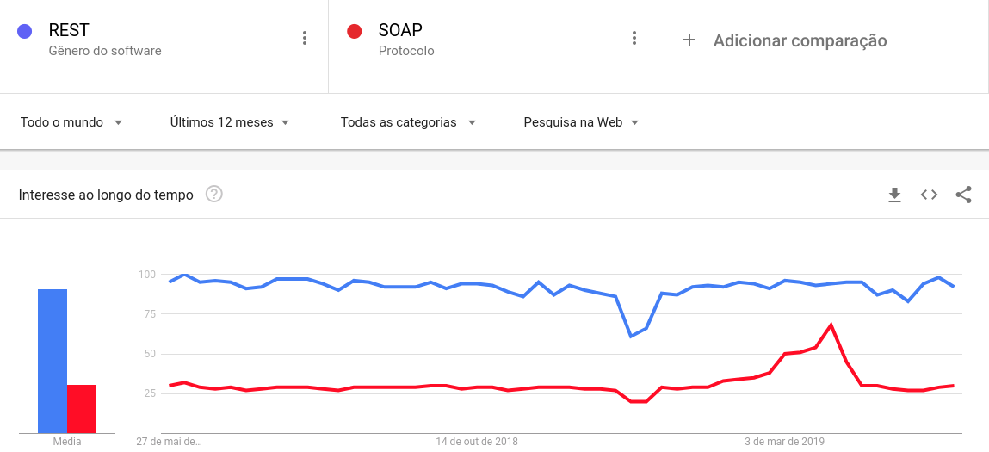
Fonte: https://trends.google.com/trends/explore?q=%2Fm%2F03nsxd,%2Fm%2F077dn Acessado em 27de maio de 2019

No Brasil:

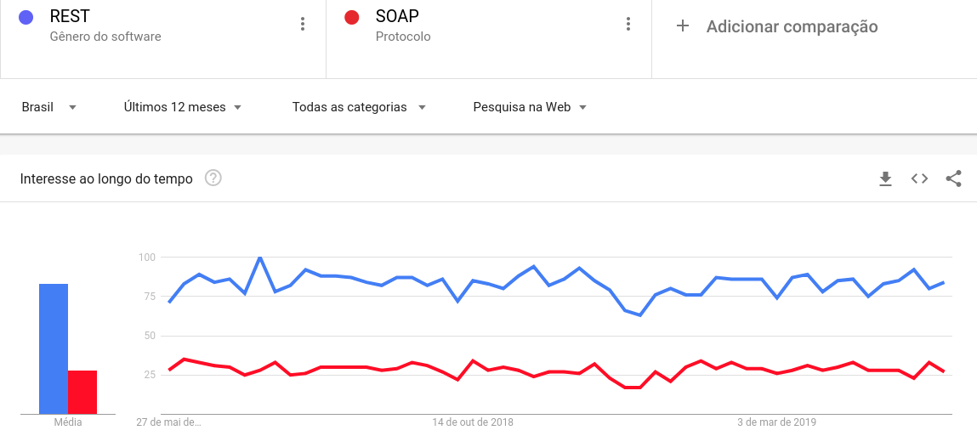
Fonte: https://trends.google.com/trends/explore?geo=BR&q=%2Fm%2F03nsxd,%2Fm%2F077dn Acessado em 27de maio de 2019

Observou-se que a tecnologia Rest está sendo mais utilizado pelo Mercado.

Explique 3 diferenças entre os princípios de funcionamento das tecnologias REST x SOAP.

Resposta
1
2
3
4
5
6
7
8
9
10
11
12
13
14
15
16
17
18
20
21
22
23
24
25
26
27
28
29
30
31
32
33
34
36

QUESTÃO 8 (1,0 ponto)

Um exemplo que evidencia bastante a comunicação entre sistemas distribuídos é o uso do conceito de ChatBots. Foram realizadas práticas em sala de aula que apontam como configurar a comunicação entre aplicações como o DialogFlow, Telegram e Apps Mobiles.

Explique o papel do uso do DialogFlow citando 3 características para cada conceito abaixo:

a- Intents

b- Entities

c- Fulfillment

d- FollowUp

Resposta
1
2
3
4
5
6
7
8
9
10
11
12
13
14
15

